Есть старинная
мудрость:
«Прежде чем сказать —
посчитай до десяти.
Прежде чем обидеть —
посчитай до ста.
Прежде чем ударить —
посчитай до тысячи».
Нельзя унижать ребенка
Унижения разрушают положительную самооценку. Ребенок начинает чувствовать вину за то, что он вообще живет на свете.
В результате может вырасти глубоко несчастный человек.
Никогда не нужно угрожать
Угрозы заставляют ребенка бояться и ненавидеть угрожающего ему взрослого.
От угроз ребенок не перестанет вести себя кое-как, а если и перестанет, то только в присутствии взрослого, но потом обязательно "отыграется".
Не следует вымогать обещания
Обещание, как и угроза, относятся к будущему - когда оно еще наступит? А ребенок живет в настоящем. Вымогание обещаний разовьет в нем либо чувство вины, либо циничность в словах и делах.
Неразумно требовать немедленного повиновения
Ребенок не робот и не зомби. Ему нужно время, чтобы понять и принять или не принять ваше наставление. Предупреждайте его, что время игры скоро закончится, Даже в безоговорочных обязанностях должна оставаться иллюзия самостоятельности.
Не нужно допекать, опекая
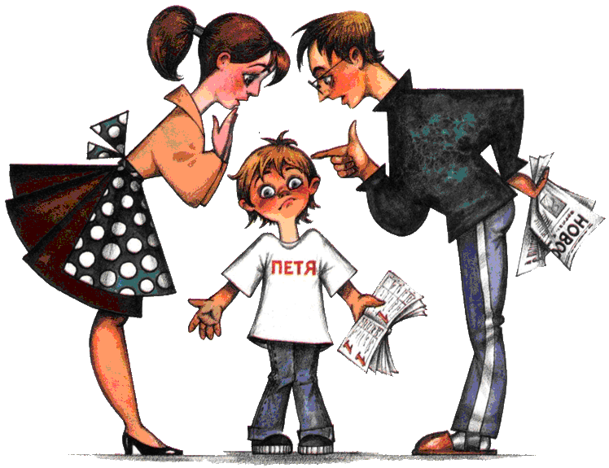
Иначе ребенок никогда не почувствует, что может что-то сделать сам. А это снижает самооценку и приводит к комплексам, Кроме того, излишняя опека приучает ребенка к мысли, что можно не напрягаться - и так все для тебя сделают.
Нельзя слепо потакать ребенку
Чем более конкретны "да" и "нет", тем проще ребенку понять, что взрослый от него хочет. Некоторые правила ребенок будет усваивать быстро, другие же потребуют большего времени и терпения.
Иногда даже самые любящие родители срываются. Многие мамы и папы повышают голос, потому что "запрограммированы" кричать - так поступали и их родители. Некоторые позволяют себе прикрикнуть на ребенка только в тех случаях, когда очень расстроены или разгневаны. Подумайте о том, что крик больно ранит самоуважение и чувство собственного достоинства ребенка, а также мгновенно разрушает душевную взаимосвязь между вами.
Когда родители кричат, дети пугаются. Они воспринимают крик как нападение, поэтому либо бросаются в бой (огрызаются и кричат на нас), либо убегают, стараясь физически либо эмоционально уйти подальше от крика.
Дети учатся коммуникации, имитируя нашу манеру общения. Если мы намеренно кричим на ребенка, чтобы заставить его делать то, что нам нужно, это называется запугиванием. И дети учатся кричать на других, чтобы принуждать их делать требуемое. Если взрослые кричат на ребенка ненамеренно, значит, они потеряли контроль над собой. И малыш понимает, что кричать на других - это вполне приемлемый способ справиться со своим плохим настроением.
Проблему крика можно устранить и снизить причиняемый им эмоциональный вред.
Скажите ребенку, что вы постараетесь справиться с собой, чтобы перестать кричать на него, и попросите помочь вам в этом. Дайте ему разрешение прерывать вас, когда вы начинаете кричать. Предложите своего рода пантомиму - зажимать ладонями уши. Кроме того, крик можно прервать словами: "Ты кричишь на меня, а это мне неприятно" или "Пожалуйста, поговори со мной спокойно, ведь ты любишь меня". Отреагируйте на это напоминание, прибегнув к "перемотке, наладке и повторному запуску".
Пример:

"Перемотка". "Спасибо за напоминание, я забыла об этом, поскольку была расстроена".
"Наладка". "Прости, ты не заслужил, чтобы на тебя кричали. То, что ты сделал, нехорошо, но и кричать на тебя тоже не следует".
"Повторный запуск". "Давай начнем все сначала. Я огорчена, потому что ты не соглашаешься со мной".
Наше разрешение детям напоминать о том, что кричать не следует,
- дает им силу, чтобы защититься от крика, не вступая в борьбу (не спасаясь бегством);
- оберегает их чувство собственного достоинства, потому что дает им понять, что они не заслуживают такого обращения;
- укрепляет взаимосвязь, так как мы выказываем уважение к их потребностям и чувствам.
Советы от родителей:
1. "Один мой знакомый вместо того, чтобы кричать или ругаться говорит нараспев: "Ну что-о это такое?" Без всякого повышения голоса. И выговаривается, и не шумит :-)"
2. "Если вы не можете сдержаться, чтобы не обозвать ребенка, то хотя бы оставьте при себе всякие “дурак” и “бестолочь”. Придумайте свое ругательство. Например, скажите ему: “Ух ты, барабулька конопулька!”. Еще можно, вместо того чтобы повышать голос на ребенка, скорчить рожицу или разыграть пантомиму. Можно, разозлившись, зарычать или захрюкать... Вообще, лучшее средство от гнева - юмор!"
3. "Все дело в мамином самочувствии. Счастливая мама - хорошая мама. Иногда и надо строгим голосом говорить. Но главное чтобы ребенок знал, что мама его любит. Каждый вечер перед сном говорить ему это, гладить, обнимать, целовать.

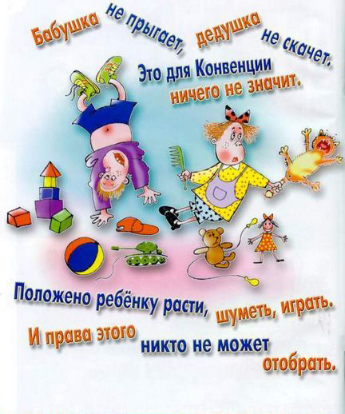Нужно быть последовательным, чтобы достичь понимания.

Материал подготовила педагог-психолог
МБДОУ «Солнышко» с. Старая Полтавка
Эдемова Ирина Равильевна тел. +79275072227

2013 г.
